Documento de consulta de la CE sobre el establecimiento de normas de presentación de informes de sostenibilidad del EFRAG

Documento de Consulta Pública del EFRAG
Procedimientos de debido proceso para el establecimiento de normas de información de sostenibilidad de la UE

CONSULTA PÚBLICA
La propuesta de la Comisión Europea de una Directiva sobre informes de sostenibilidad empresarial (CSRD) prevé la adopción de normas de información de sostenibilidad de la UE.
Se solicita al EFRAG que proporcione asesoramiento técnico a la Comisión Europea en forma de proyectos de normas y/o enmiendas a las normas de información de sostenibilidad (ESRS) totalmente preparados, acompañados de bases para conclusiones y análisis de impacto (incluido el análisis de costes y beneficios y los impactos en cuestiones de sostenibilidad). De acuerdo con la propuesta de la Comisión Europea para una DSC, el asesoramiento técnico deberá prepararse con «el debido proceso adecuado, la supervisión pública y la transparencia, y con la experiencia de las partes interesadas pertinentes, y va acompañado de análisis de costes y beneficios que incluyan análisis de los impactos del asesoramiento técnico en materia de sostenibilidad, contribuyendo a los actos delegados a través de los cuales se adoptará el SSE en la Unión Europea.
El EFRAG está consultando sobre sus propuestas de procedimientos de debido proceso que estipulan los requisitos que deben seguirse en su papel de asesor técnico de la Comisión Europea en la preparación de proyectos de ESRS o proyectos de enmiendas de ESRS.
Los procedimientos de debido proceso del EFRAG propuestos se basan en las recomendaciones contenidas en el informe de Jean-Paul Gauzès sobre su mandato ad personam sobre la posible necesidad de cambios en la gobernanza y la financiación del EFRAG publicado el 8 de marzo de 2021.

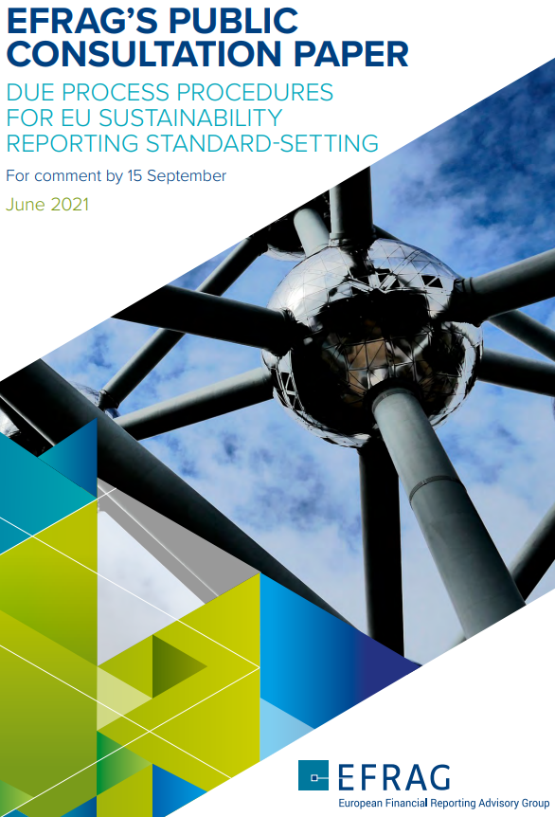
CAPÍTULO 1: OBJETIVO
  - Un debido proceso riguroso y transparente debe sustentar el establecimiento de normas y es fundamental para la credibilidad y la independencia a largo plazo del establecimiento de normas. Sin embargo, no es un fin en sí mismo, sino un medio para un fin que conduzca al desarrollo de normas de alta calidad y proporcionadas en interés público.
  - Los procedimientos de debido proceso establecen los requisitos de debido proceso que debe seguir el EFRAG en su papel de asesor técnico de la Comisión Europea en la preparación del proyecto de normas de información de sostenibilidad de la UE (ESRS).
  - En esta capacidad, se solicita al EFRAG que prepare asesoramiento técnico con «el debido proceso, la supervisión pública y la transparencia adecuados, y con la experiencia de las partes interesadas pertinentes, y se acompaña de análisis de impacto que incluyen análisis de coste-beneficio y de los impactos del asesoramiento técnico en materia de sostenibilidad3, contribuyendo a los actos delegados a través de los cuales se adoptará el SSE en la Unión Europea.
  - EFRAG proporcionará su asesoramiento técnico a la Comisión Europea en forma de proyectos de normas y/o proyectos de enmiendas a los ESRS completamente preparados con sus bases para conclusiones y análisis de impacto (incluido el análisis de costes y beneficios y los impactos en materia de sostenibilidad).
  - Es necesario un debido proceso robusto pero ágil y adaptable para satisfacer las necesidades urgentes de establecimiento de normas dentro de un panorama en rápido movimiento. Por lo tanto, es posible que no sea necesario aplicar todos los pasos descritos en este documento de forma mecánica o secuencial en todos los casos. En algunas circunstancias, puede ser apropiado un debido proceso acelerado en el que se definirá un núcleo de pasos necesarios del debido proceso.
  - Por lo tanto, los procedimientos del debido proceso:
a) Especificar las medidas mínimas que deben adoptarse para garantizar que las actividades se hayan beneficiado de un proceso de consulta pública exhaustivo y eficaz;
b) Identificar pasos adicionales no obligatorios a ser considerados por la Junta de Informes de Sostenibilidad (EFRAG SRB) para cada proyecto.
1.7 Los Procedimientos de Debido Proceso detallan los requisitos del debido proceso para la preparación del proyecto de ESRS según lo establecido en el Reglamento Interno del EFRAG y deben leerse en el contexto de los Estatutos del EFRAG y el Reglamento Interno del EFRAG. Estos Estatutos y Normas Internas se actualizarán a medida que el EFRAG avance en las reformas de gobernanza (véase la nueva organización del EFRAG en el Apéndice 2) sobre la base de las recomendaciones contenidas en el informe de Jean-Paul Gauzès sobre su mandato ad personam.
1.8 Los procedimientos de debido proceso se revisarán periódicamente teniendo en cuenta la evolución del proceso de esRS y el entorno más amplio en el que se lleva a cabo este proceso de establecimiento de normas.

CAPÍTULO 2: PRINCIPIOS
2.1 La legitimidad del EFRAG se basa en su transparencia, gobernanza, debido proceso, responsabilidad pública y liderazgo de pensamiento.
2.2 El EFRAG sirve al interés público europeo.
2.3 El debido proceso permite a todas las partes interesadas presentar sus puntos de vista para su consideración por el EFRAG. Garantiza que la diversidad de entornos (incluidos los económicos) y las opiniones de las partes interesadas se tengan en cuenta de manera inclusiva en el desarrollo de los ESRS.
2.4 El EFRAG desarrolla sus actividades de manera transparente (Transparencia); considerando las perspectivas de las partes interesadas (Consulta Pública) y analizando los impactos potenciales de sus propuestas en las partes afectadas y explica la justificación de las decisiones a las que llegó (Impactos).
2.5 Los Procedimientos de Debido Proceso abordan estos principios.
2.6 El apéndice 2 de este documento de consulta proporciona una visión general de la organización de EFRAG basada en los cambios de gobernanza previstos para integrar su nueva actividad de establecimiento de normas de informes de sostenibilidad en la medida en que sea relevante para el debido proceso y la supervisión del debido proceso. Esta organización se basa en las recomendaciones formuladas por Jean-Paul Gauzès en su informe ad personam Necesidad potencial de cambios en la gobernanza y la financiación del EFRAG que fueron plenamente apoyados por la Comisaria Europea McGuiness en su carta de fecha 12 de mayo de 2021.
TRANSPARENCIA
Reuniones Públicas
2.7 El EFRAG lleva a cabo sus actividades de manera transparente: las reuniones de la JUR del EFRAG y del Grupo de Expertos Técnicos en Informes de Sostenibilidad (EFRAG SR TEG) son públicas, pero la JUR EFRAG y el TEG EFRAG SR pueden, a su discreción, celebrar ciertos debates en privado. Tales discusiones privadas normalmente se relacionarían con asuntos administrativos (por ejemplo, nominaciones) y otros asuntos no técnicos. Las reuniones de los grupos de trabajo se celebran generalmente en forma privada.
2.8 El presidente de la JUR de EFRAG y el presidente de la OETS de EFRAG SR pueden invitar a otros organismos o iniciativas de normalización de la sostenibilidad; o cualquier otra persona / invitado a la reunión y se les puede otorgar derechos de voz durante cualquier reunión cuando sea apropiado.
2.9 Las reuniones de la JUR del EFRAG y del TEG de la SRE del EFRAG se planifican con la mayor antelación posible y se publican en el sitio web del EFRAG las próximas reuniones y el orden del día.
2.10 Las reuniones públicas (sesiones de) EFRAG SRB y EFRAG SR TEG se transmiten por Internet (graban audio y video) en Internet y luego se almacenan para su visualización a pedido y están disponibles durante un año a través del sitio web de EFRAG. A partir de entonces, las grabaciones se archivan y se ponen a disposición del público a petición, el tiempo que sea necesario para fines de investigación interna y externa.
2.11 Un resumen de las decisiones (tentativas) adoptadas en cada reunión de EFRAG SRB y EFRAG SR TEG se publica en el sitio web de EFRAG después de cada reunión.

Documentos de la reunión
2.12 Los documentos de la agenda EFRAG SRB y EFRAG SR TEG suelen estar disponibles públicamente en el sitio web del EFRAG. No obstante, el EFRAG SRB y el EFRAG SR TEG podrán decidir, a su discreción, poner a disposición del público determinados documentos del orden del día.
Este puede ser el caso, por ejemplo, si se determina que poner el material a disposición del público sería perjudicial para las partes individuales. Sin embargo, se espera que la retención de documentos de agenda en tales circunstancias sea rara y que la mayoría de los documentos de EFRAG SRB y EFRAG SR TEG estén disponibles públicamente en su totalidad.
2.13 Todos los documentos y cartas de comentarios recibidos como parte del debido proceso de EFRAG se publican en el sitio web de EFRAG (a menos que el demandado solicite confidencialidad).
2.14 Los documentos del orden del día se distribuyen normalmente a los miembros del EFRAG SRB y EFRAG SR TEG al menos siete días antes de que se programe su debate para dar a los miembros tiempo suficiente para considerar y evaluar las recomendaciones. Excepcionalmente, puede ser necesario distribuir los documentos del personal técnico más cerca de la fecha de la reunión. Los documentos del orden del día suelen ponerse a disposición del público al mismo tiempo.
2.15 La Secretaría del EFRAG podrá proporcionar explicaciones y comentarios complementarios sobre los documentos verbalmente en las reuniones del EFRAG SR TEG y, cuando proceda, en las reuniones de la JUR del EFRAG, basándose en la investigación, las consultas con los grupos consultivos y otras partes interesadas, y los comentarios y la información obtenidos de las actividades de divulgación, el trabajo de campo, las sesiones de educación y las cartas de comentarios.

CONSULTA PÚBLICA
2.16 EFRAG lleva a cabo un proceso de consulta pública con las partes interesadas sobre su proyecto de asesoramiento técnico a la Comisión Europea para recopilar comentarios de las partes interesadas sobre una base inclusiva.
2.17 A través de periodos de comentarios públicos abiertos y transparentes indicados en la página web del EFRAG, cualquier interesado o afectado podrá aportar comentarios y aportaciones.
2.18 Los borradores de exposición especifican el momento y la forma en que las personas y organizaciones pueden comentar. Los comentarios escritos recibidos durante los períodos de comentarios públicos forman parte del archivo público del EFRAG. Todos los comentarios públicos recibidos se publican en el sitio web del EFRAG a menos que se solicite confidencialidad.
2.19 Las respuestas recibidas durante el período de comentarios públicos se consideran al preparar y acordar el Asesoramiento Técnico final.
2.20 En el capítulo 5 se detalla cómo se llevan a cabo las consultas públicas.

IMPACTOS
2.21 El artículo 49 de la propuesta de CSRD exige que el Asesoramiento Técnico del EFRAG vaya «acompañado de análisis coste-beneficio que incluyan análisis de los impactos del Asesoramiento Técnico en materia de sostenibilidad (análisis de impacto).
2.22 El propósito de los análisis de impacto es permitir que EFRAG comprenda los impactos de la ESRS propuesta y las enmiendas desde los puntos de vista de las diversas partes interesadas de forma sistemática para permitir juicios informados sobre cómo equilibrar las necesidades de los intereses en competencia, incluidos los costos y beneficios, pero también los impactos más amplios en asuntos de sostenibilidad.
2.23 Los análisis de impacto deben funcionar a lo largo del ciclo de vida de un proyecto de establecimiento de normas cuando se inician, investigan, desarrollan y, por último, recomiendan a la Comisión Europea proyectos para proponer nuevos o modificar proyectos de normas. Los análisis de impacto también son una característica de los exámenes posteriores a la implementación. (Véase el capítulo 5).
2.24 EFRAG obtiene información sobre los posibles impactos de su asesoramiento técnico a través de la exposición de propuestas y a través de consultas con las partes interesadas y pruebas de campo.

CAPÍTULO 3: SUPERVISIÓN DEL DEBIDO PROCESO
3.1 El Consejo de Administración del EFRAG es responsable de la organización, administración, finanzas, debido proceso y supervisión del EFRAG de todos los órganos del EFRAG. El Consejo de Administración podrá decidir establecer un comité encargado de la supervisión del debido proceso (CPD) entre sus miembros para apoyar la tarea del debido proceso.
3.2 Este DPC sería responsable de apoyar al Consejo de Administración del EFRAG en la supervisión del debido proceso de la JUR del EFRAG y del TEG EFRAG SR.
3.3 El DPC apoya al Consejo de Administración del EFRAG para garantizar que la JUR del EFRAG y el TEG del EFRAG SR sigan los procedimientos del debido proceso que reflejen los requisitos establecidos en estos Procedimientos de Debido Proceso en el contexto de las Normas Internas del EFRAG y los Estatutos del EFRAG.
3.4 El CPD actúa por mayoría simple para apoyar a la Junta Administrativa del EFRAG en sus decisiones de supervisión del debido proceso y supervisión del debido proceso.
AREAS DE RESPONSABILIDAD
3.5 El Consejo de Administración del EFRAG supervisa continuamente el debido proceso a lo largo del desarrollo de la ESRS, incluidas las revisiones posteriores a la implementación y de establecimiento de la agenda, cuando corresponda.
3.6 El Consejo de Administración del EFRAG no revisa ni considera el contenido técnico o las cuestiones de información de sostenibilidad que hayan sido recomendadas por el EFRAG SR TEG o decididas por la JUR de EFRAG.
3.7 La supervisión del debido proceso incluye:
a) Revisar periódicamente, y de manera oportuna, las actividades de debido proceso de la JUR de EFRAG y el TEG DESR de EFRAG SR, incluido el establecimiento de normas, las actividades de investigación y el desarrollo de materiales para apoyar la aplicación coherente de esRS, cuando corresponda.
b) Revisar y proponer actualizaciones a los procedimientos en los Procedimientos de Debido Proceso para asegurar que continúen reflejando buenas prácticas que podrían ser objeto de consulta pública como parte de la revisión regular de los Procedimientos de Debido Proceso.
c) Revisar la composición de los grupos consultivos para garantizar un equilibrio adecuado de perspectivas y antecedentes, y supervisar las actividades de seguimiento realizadas por la JUR del EFRAG y el TEG del EFRAG SR de la eficacia de esos grupos.
d) Responder a la correspondencia de terceros sobre asuntos de debido proceso, en colaboración con la Secretaría del EFRAG.
PROCEDIMIENTO
3.8 La supervisión del debido proceso se produce a lo largo del desarrollo de la ESRS, incluidas las revisiones del establecimiento de la agenda y posteriores a la implementación. Esto se logra mediante la presentación de informes periódicos y el diálogo con los representantes de la JUR del EFRAG, el TEG de la RsPE del EFRAG y con el apoyo de la Secretaría del EFRAG.
3.9 Para cada proyecto técnico, el EFRAG SRB y el EFRAG SR TEG primero autoevalúan si ha cumplido con sus requisitos de debido proceso, y: a) proporcionan evidencia y evaluación del proceso que se llevó a cabo; y b) concluye si se han cumplido las diligencias aplicables al debido proceso;
3.10 Además, si la JUR del EFRAG decide no adoptar una medida no obligatoria para un proyecto específico de establecimiento de normas, proporciona un informe sobre las razones por las que lo hace. Los informes se comunican al Consejo de Administración, dándole tiempo suficiente para revisarlos y reaccionar oportunamente. El Consejo de Administración revisa y evalúa las pruebas aportadas por la JUR EFRAG del cumplimiento del debido proceso establecido.
3.11 Estos informes se publican en el sitio web del EFRAG tras su autorización por el Consejo de Administración.
3.12 Anualmente, la Junta administrativa del EFRAG informa a la Asamblea General sobre la forma en que se ha llevado a cabo la supervisión de las debidas garantías procesales. Caso por caso, se puede considerar el debido proceso para una norma individual.
COMUNICACIÓN
3.13 El Consejo de Administración del EFRAG, apoyado por el CPD (si procede), funciona de manera transparente y con una consideración justa de las cuestiones planteadas por las partes interesadas. El Consejo de Administración se reúne en público cuando aborda asuntos relacionados con el debido proceso y los documentos de reunión relacionados y las grabaciones de la reunión están disponibles en el sitio web del EFRAG.
3.14 El Consejo de Administración del EFRAG responde, cuando procede, a las cuestiones planteadas sobre las debidas garantías procesales de la JUR del EFRAG y del TEG EFRAG SR y vela por que dichas cuestiones se aborden satisfactoriamente.

CAPÍTULO 4: ESTABLECIMIENTO DEL ORDEN DEL DÍA

DEFINING THE WORK PLAN
4.1 Este capítulo consta de:
a) La fase inicial en la que el EFRAG desarrollará un primer y segundo conjunto de ESRS requeridos en virtud de la propuesta de una CSRD; y
b) Establecer el plan de trabajo del EFRAG como un proceso continuo.

FASE INICIAL: PRIMEROS CONJUNTOS DE NORMAS DE INFORMES DE SOSTENIBILIDAD
4.2 La propuesta de una DSC establece que, para satisfacer las necesidades de información de los usuarios de manera oportuna, la Comisión Europea debe adoptar:
a) El primer conjunto de normas de información de sostenibilidad antes del 31 de octubre de 2022 que especifiquen la información necesaria para comprender los impactos de las empresas en materia de sostenibilidad y la información necesaria para comprender cómo los asuntos de sostenibilidad afectan el desarrollo, el rendimiento y la posición de las empresas. Y, al menos, especificar la información correspondiente a las necesidades de los participantes en los mercados financieros sujetos a las obligaciones de divulgación establecidas en el Reglamento (UE) 2019/2088 (SFRD).
b) El segundo conjunto de normas de información de sostenibilidad a más tardar el 31 de octubre de 2023 que especifiquen la información complementaria que las empresas deben divulgar sobre cuestiones de sostenibilidad y áreas de información cuando sea necesario, e información específica del sector en el que opera una empresa.
4.3 El informe publicado en marzo de 2021 por el Grupo de Trabajo del Proyecto sobre el trabajo preparatorio para la elaboración de posibles normas de información no financiera de la UE (PTF-NFRS), establecido por EFRAG, formuló una serie de recomendaciones sobre en qué deben consistir y abordar el primer y segundo conjunto de normas prioritarias.
4.4 Teniendo en cuenta la urgencia y el breve retraso en la preparación de los dos primeros conjuntos de normas, corresponderá a la JUR del EFRAG, en consulta con el Consejo de Administración del EFRAG cuando se haya establecido la gobernanza revisada del EFRAG, examinar si se han seguido las recomendaciones a que se refiere el párrafo 4.3 y de qué manera, y decidir si se necesitan más aportaciones de las partes interesadas para completar el orden del día.

ESTABLECER EL PLAN DE TRABAJO DE EFRAG COMO UN PROCESO CONTINUO
4.5 El EFRAG lleva a cabo una consulta pública sobre sus actividades y su plan de trabajo cada tres años (consulta del orden del día).
4.6 El objetivo de una consulta en la agenda es a) recabar opiniones sobre la dirección estratégica y el equilibrio de las actividades del EFRAG en el ámbito de la presentación de informes de sostenibilidad; b) evaluar los criterios5 para añadir un proyecto al plan de trabajo del EFRAG; y c) identificar nuevas cuestiones de presentación de informes de sostenibilidad a las que se podría dar prioridad en el plan de trabajo del EFRAG.
4.7 EFRAG SRB también puede decidir realizar pruebas de campo y otras formas de análisis de impacto antes de que un proyecto se incluya en el plan de trabajo. Estos incluyen la revisión científica y la adecuación con el análisis de políticas de la UE, y otras formas de análisis de impacto. Estos pueden, en particular, ser pertinentes para que las normas de las PYME realicen el análisis de coste-beneficio.
4.8 La Comisión Europea revisará, al menos cada tres años después de la fecha de aplicación, la norma teniendo en cuenta el asesoramiento técnico del EFRAG y, cuando sea necesario, modificará las normas teniendo en cuenta la evolución pertinente, incluida la evolución de las normas internacionales. Estos exámenes posteriores a la aplicación forman parte del plan de trabajo del EFRAG.
PROGRAMA DE INVESTIGACIÓN
4.9 La investigación contribuye al establecimiento de estándares basados en la evidencia. EFRAG lleva a cabo actividades proactivas en la presentación de informes de sostenibilidad con cuatro objetivos estratégicos:
a) Comprometerse con las partes interesadas para garantizar que comprendamos sus problemas y cómo les afectan los informes de sostenibilidad;
b) Influir en la elaboración de normas mundiales de presentación de informes sobre sostenibilidad;
c) Proporcionar liderazgo de pensamiento en el desarrollo de los principios y prácticas que sustentan los informes de sostenibilidad; y
d) Promover soluciones que mejoren la calidad de la información, sean prácticas y mejoren la transparencia y la rendición de cuentas.
IDENTIFICACIÓN DE BUENAS PRÁCTICAS
4.10 La JUR de EFRAG identificará y seleccionará buenas prácticas para estimular la innovación en la presentación de informes de sostenibilidad. Este proceso puede implicar formas de consulta pública y divulgación.
4.11 Al hacerlo, la JUR de EFRAG podrá utilizar las actividades del Laboratorio Europeo en forma de grupos de trabajo para identificar buenas prácticas y estimular la innovación y el debate relacionados con la presentación de informes de sostenibilidad.
4.12 Dependiendo de la disponibilidad de recursos, las actividades del Laboratorio Europeo también pueden ir más allá de la identificación de buenas prácticas y considerar la investigación proactiva sobre algunos temas o ayudar con el desarrollo de material orientado a la educación. A través de su vinculación a los pilares de informes financieros y de sostenibilidad, las actividades del Laboratorio Europeo también pueden ayudar a fomentar la interconectividad entre los informes financieros y de sostenibilidad.

CAPÍTULO 5: ESTABLECIMIENTO DE NORMAS
NOTA A LAS PARTES INTERESADAS
Esta sección se centra en las actividades para redactar nuevas normas o enmiendas a las normas para
recomendar a la Comisión Europea (Asesoramiento técnico).
Una vez que se apliquen las normas y enmiendas, será necesario seguir examinando la forma en que
para fomentar una aplicación coherente, incluida la necesidad de emitir interpretaciones, proporcionar
materiales educativos u orientación para la aplicación, como ejemplos ilustrativos que acompañen a las
Normas y Enmiendas.
5.1 Los pasos del debido proceso que son obligatorios incluyen:
a) debatir cualquier propuesta en una o más reuniones públicas;
b) emitir para la exposición de comentarios públicos borradores de cualquier nuevo proyecto de Norma propuesto, proyecto de enmienda propuesta a una Norma que respete el período mínimo de comentarios. Los borradores de exposición y otros documentos de consulta están abiertos a comentarios durante un período de generalmente 120 días, que puede reducirse a no menos de 60 días después de obtener la aprobación del Consejo de Administración.
c) considerar oportunamente las cartas de comentarios recibidas sobre las propuestas;
d) considerar si las propuestas deben ser expuestas nuevamente;
e) consultar con el Foro Consultivo de Autoridades Nacionales y los encargados de establecer normas de presentación de informes de sostenibilidad sobre los proyectos de normas y enmiendas, el plan de trabajo y las prioridades de trabajo;
f) Finalización del asesoramiento técnico a la Comisión Europea
g) Presentación del Asesoramiento Técnico a la Comisión Europea
5.2 Otros pasos especificados en los Procedimientos de Debido Proceso que pueden ser considerados, pero no son obligatorios incluyen:
a) publicar un documento de debate para grandes proyectos antes de que se elabore un borrador de exposición;
b) el establecimiento de grupos de trabajo u otros tipos de grupos consultivos especializados para proyectos importantes (por ejemplo, con experiencia sectorial específica);
c) la celebración de actividades de divulgación y actos públicos; y
d) realizar trabajo de campo.
5.3 Si la JUR del EFRAG decide no llevar a cabo esas medidas no obligatorias, informará al Consejo de Administración del EFRAG de su decisión y de los motivos por los que no las ha adoptado en su informe (véase el apartado 3.10).
Pasos necesarios para un proyecto de ESRS nuevo o modificado
5.4 Para todos los proyectos de establecimiento de normas, el EFRAG lleva a cabo una consulta pública con las partes interesadas con una convocatoria abierta de comentarios sobre un borrador de exposición de un proyecto de norma propuesto o un proyecto de enmienda o cualquier otro proyecto de documentos de posición, según corresponda.
5.5 El debido proceso de EFRAG implica un conjunto de actividades sucesivas y conectadas:
a) Elaboración de proyectos de exposición;
b) Consulta pública;
c) Análisis de las observaciones del público;
d) Finalización del asesoramiento técnico a la Comisión Europea;
e) Presentación del asesoramiento técnico a la Comisión Europea; y
f) Examen posterior a la aplicación.
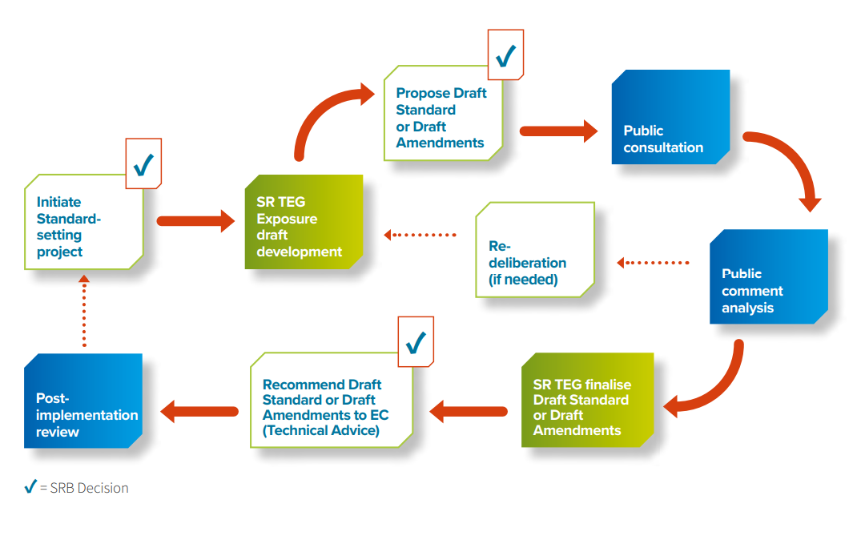
Normas de información sobre sostenibilidad para las PYME
5.6 La propuesta de una DSC establece que se adoptarán normas separadas y proporcionadas para las PYME adaptadas a las capacidades, características y recursos de dichas empresas.
5.7 Los pasos del debido proceso presentados en los siguientes párrafos son válidos para todas las normas. Sin embargo, para tener en cuenta las especificidades de las pymes y, en particular, la necesidad de desarrollar requisitos que sean proporcionados a su organización y recursos, se espera que las pruebas sobre el terreno de las propuestas sean un paso importante en la elaboración de normas de información de sostenibilidad para las pymes.

DESARROLLO DE BORRADORES DE EXPOSICIÓN, BORRADORES FINALES DE ESTÁNDARES, ORIENTACIÓN DIGITAL Y OTROS DOCUMENTOS DE DISCUSIÓN
5.8 Una vez que EFRAG ha decidido formalmente agregar un proyecto a su agenda, procede a la elaboración de un borrador de exposición.
5.9 El EFRAG SR TEG es responsable de desarrollar borradores de exposición de proyectos de normas o proyectos de enmiendas (con aportaciones de los grupos de trabajo o paneles apropiados y apoyados por la Secretaría del EFRAG) y de recomendar estos documentos para su aprobación a la JUR del EFRAG. El EFRAG SR TEG recomienda un proyecto de Asesoramiento Técnico a la Junta de EFRAG SR (en forma de proyectos de normas y/o enmiendas a los ESRS completamente preparados con sus bases para conclusiones y análisis de impacto y orientación digital) que tiene la responsabilidad final del contenido de los borradores de exposición, proyectos de normas y proyectos de enmiendas.
5.10 Al hacerlo, el EFRAG SR TEG:
a) Proporciona su propio juicio profesional, argumentos y análisis técnicos basados en su experiencia técnica y el debido proceso de EFRAG; y
b) Considera si nombrar un grupo de trabajo o un panel asesor, y decide sobre el alcance de su trabajo y el mandato.
c) Consultar con el Foro Consultivo de Autoridades Nacionales, los organismos encargados de establecer normas de presentación de informes de sostenibilidad y las iniciativas mundiales existentes sobre los proyectos de normas y enmiendas, el plan de trabajo y las prioridades de trabajo.
5.11 La JUR del EFRAG y el TEG del EFRAG SR cuentan con el apoyo de la Secretaría del EFRAG en todas las etapas de sus procedimientos.
5.12 La recomendación del EFRAG sobre el TEG en el EFRAG en relación con el secretario general forma parte de los documentos del orden del día que están a disposición del público, a menos que la JUR del EFRAG haya decidido no poner a disposición del público determinados documentos del orden del día relacionados (véase el apartado 2.12).
5.13 Todos los borradores y documentos finales se emiten bajo la autoridad de la JUR del EFRAG. No obstante, la JUR del EFRAG podrá decidir delegar parte del trabajo en el EFRAG SR TEG, asistido por la Secretaría del EFRAG. La JUR de EFRAG determina si la publicación del borrador o de los documentos finales debe pasar por un proceso de aprobación, autorización de alto nivel o delegación.
5.14 La publicación de materiales adicionales para apoyar los borradores de exposición (por ejemplo, podcasts, webcasts, material educativo) es responsabilidad de la Secretaría de EFRAG después de consultar A EFRAG SR TEG
Orientación Digital
5.15 Además de la propuesta de una DSC, las empresas tendrán que «etiquetar» su información de sostenibilidad notificada de acuerdo con un sistema de categorización digital que se desarrollará junto con las normas de información de sostenibilidad.
5.16 Las implicaciones para el sistema de categorización digital ESRS son consideradas por la Junta de EFRAG SR y EFRAG SR TEG durante el desarrollo y redacción de proyectos de normas nuevos o modificados. El asesoramiento técnico proporcionado a la Comisión Europea va acompañado de la orientación digital propuesta.

PROCEDIMIENTOS DE DECISIÓN
5.17 La JUR del EFRAG revisará el texto del proyecto de exposición de la norma o proyecto de enmienda propuesto por el TEG de la República Eslovaca. Cuando sea necesario, la JUR del EFRAG expondrá por qué considera que el proyecto de exposición, el proyecto de norma o el proyecto de modificación no satisfacen las necesidades de la legislación de la UE, en particular, los requisitos específicos de la propuesta de una DSC o cualquier otra consideración de bien público europeo, y pedirá al TEG de la RSD que reconsidere su propuesta.
5.18 Tras la re deliberación del EFRAG SR TEG, la JUR del EFRAG tomará la decisión final sobre el Asesoramiento Técnico y decidirá si presenta el proyecto de norma propuesto o el proyecto de enmienda a la Comisión Europea. Si la JUR del EFRAG no sigue la recomendación técnica del TEG EFRAG SR, proporciona una explicación al TEG SR del EFRAG sobre por qué no se siguió o se modificó la recomendación.

CONSULTAS PÚBLICAS
5.19 El EFRAG lleva a cabo un proceso de consulta abierto, cuyos resultados contribuyen a la determinación por parte de la JUR del EFRAG del Asesoramiento Técnico del EFRAG (proyectos de normas o proyectos de enmiendas) a la Comisión Europea.
5.20 EFRAG lanza consultas públicas sobre sus borradores de exposición y documentos de debate para estimular los comentarios y la expresión de opiniones por parte de las partes interesadas. Las cartas de comentarios recibidas se publican en el sitio web del EFRAG, a menos que la parte interesada haya solicitado que la carta no se haga pública. La consulta pública puede incluir eventos de divulgación y trabajo de campo, incluidas pruebas de campo y encuestas.
5.21 Los borradores de exposición de proyectos de normas o proyectos de enmiendas van acompañados de una base para las conclusiones, el análisis de impacto inicial y el proyecto de orientación digital. La base de las conclusiones debe explicar, en particular, cómo los proyectos de normas o enmiendas propuestos se han basado en las orientaciones existentes elaboradas por otros organismos o iniciativas de normalización y qué cambios o elaboración se han realizado.
5.22 La Secretaría del EFRAG puede publicar materiales adicionales no obligatorios para apoyar los borradores de exposición en consulta con el EFRAG SR TEG, como resúmenes de proyectos, podcasts, webcasts, otro material explicativo o educativo, preguntas y respuestas y presentaciones.
5.23 El EFRAG también puede organizar, a menudo en coordinación con otras organizaciones, eventos de divulgación abiertos al público. Estos eventos son una oportunidad para escuchar las opiniones directamente de las partes interesadas y estimular el debate.
5.24 También se publican informes resumidos de los actos de divulgación celebrados en público.

FINALIZACIÓN DEL ASESORAMIENTO TÉCNICO
5.25 Después de la publicación de un borrador de exposición, EFRAG procede a considerar los comentarios de las partes interesadas del proceso consultivo. En algunos casos, se puede decidir volver a exponer las propuestas antes de proceder a un pronunciamiento definitivo.
5.26 La retroalimentación recibida en la consulta pública y otras actividades de divulgación determina las prioridades de enfoque (si las hay), o puede resultar en la interrupción del proyecto.
5.27 Las decisiones de volver a exponer son tomadas por la JUR de EFRAG, en consulta con el EFRAG SR TEG. Estos solo se consideran cuando se han producido cambios fundamentales resultantes del proceso de consulta que no han sido objeto de consulta o cuando es probable que se aprenda algo nuevo de la reexposición.
5.28 Una vez finalizados los debates, se preparará el proyecto definitivo de norma (o proyecto de enmienda) para su aprobación por la JUR del EFRAG.

PUBLIC COMMENT ANALYSIS
5.29 EFRAG proporciona declaraciones de retroalimentación que explican cómo se ha considerado la retroalimentación recibida de las partes interesadas y cómo se han llegado a sus conclusiones.
5.30 Las declaraciones de retroalimentación se proporcionan a la Comisión Europea junto con el asesoramiento técnico sobre el proyecto de norma o el proyecto de enmienda (s) y se publican en el sitio web del EFRAG.

TECHNICAL ADVICE TO THE EUROPEAN COMMISSION
5.31 En su papel de asesor técnico de la Comisión Europea en la preparación de la ESRS, EFRAG proporcionará su asesoramiento técnico en forma de una propuesta de proyectos de normas y/o enmiendas a la ESR completamente preparados, completa con sus bases para conclusiones y análisis de impacto (incluidos el análisis de costes y beneficios y los impactos en cuestiones de sostenibilidad) y acompañada de la orientación digital propuesta.
5.32 De acuerdo con la propuesta de la Comisión Europea de una CSRD, el proceso de adopción de la Comisión también implicaría que, antes de adoptar las normas: a) La Autoridad Europea de Valores y Mercados (AEVM) emita un dictamen sobre el asesoramiento técnico proporcionado por el EFRAG; b) La Comisión consulta al Grupo de Expertos de los Estados miembros sobre finanzas sostenibles, a la Autoridad Bancaria Europea (ABE), a la Autoridad Europea de Seguros y Pensiones de Jubilación (AESPJ), a la Agencia Europea de Medio Ambiente (AEMA), a la Agencia de los Derechos Fundamentales de la Unión Europea (FRA), al Banco Central Europeo, al Comité de Organismos Europeos de Supervisión de auditoría y a la Plataforma sobre Finanzas Sostenibles.
5.33 Las organizaciones mencionadas han estado estrechamente involucradas en el desarrollo del Asesoramiento Técnico de EFRAG a la Comisión Europea. Durante estas consultas, EFRAG se esforzará por facilitar las revisiones anteriores proporcionando cualquier información o apoyo necesario.

POST-IMPLEMENTATION REVIEW
5.34 De conformidad con la propuesta de la Comisión Europea relativa a la RSC, la Comisión7 , al menos cada tres años a partir de la fecha de aplicación, revisará la norma teniendo en cuenta, cuando sea necesario, el asesoramiento técnico del EFRAG modificará las normas teniendo en cuenta la evolución pertinente, incluida la evolución de las normas internacionales.
5.35 Dichos exámenes posteriores a la aplicación (PIR) se llevan a cabo para identificar y abordar los posibles problemas de aplicación que surjan después de la adopción de normas y formarán parte del plan de trabajo del EFRAG.
5.36 Dichos PIR deberán tener en cuenta los requisitos pertinentes del Derecho de la UE y ser coherentes con el programa de mejora de la legislación de la Comisión Europea.

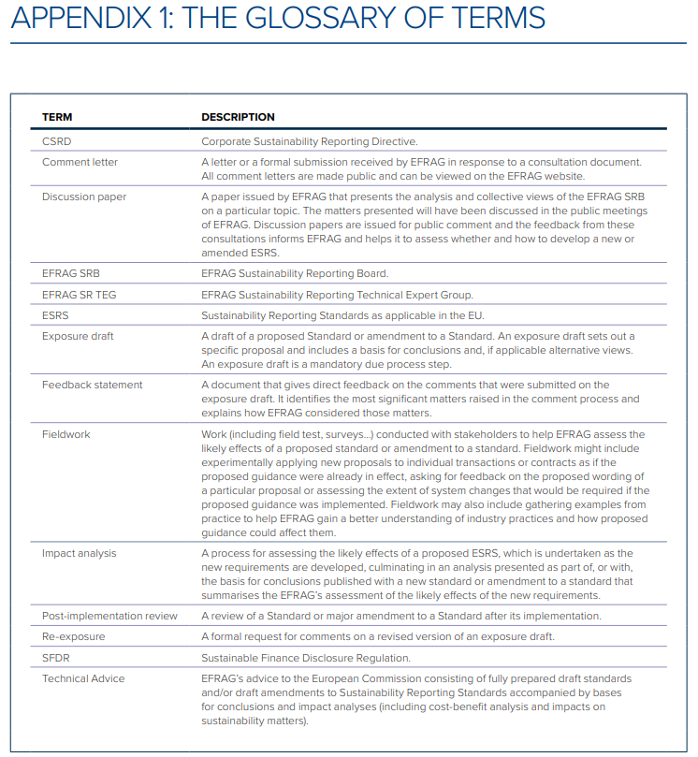

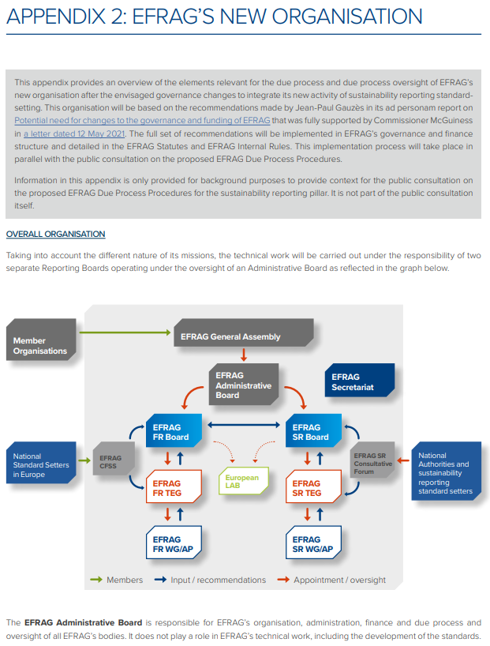

El Consejo de Administración puede tener varios comités, incluido un Comité de Nominaciones para la preparación de la recomendación del Consejo de Administración del EFRAG a la Asamblea General del EFRAG sobre el nombramiento de los miembros de las dos Juntas informantes, un comité de Auditoría y Presupuesto, un Comité de Remuneraciones y un Comité de Supervisión del Debido Proceso.
El Consejo de Administración aprobaría el sistema de debido proceso utilizado por las Juntas informantes y los TEG, y evaluaría periódicamente la transparencia, eficiencia y eficacia del debido proceso del EFRAG.
El trabajo técnico del EFRAG se llevará a cabo bajo la responsabilidad de dos juntas de informes separadas:
• Una Junta de Información Financiera (EFRAG FRB) que esencialmente continuaría el papel actual de la Junta EFRAG existente en el proceso de aprobación de las NIIF y contribuiría al proceso de establecimiento de normas del IASB, incluidas las actividades de investigación. El único cambio significativo en el pilar de información financiera sería que las tareas y responsabilidades administrativas de la actual Junta de EFRAG se transfirieran a la Junta de Administración.
• Una Junta de Informes de Sostenibilidad (EFRAG SRB) recién formada que sería responsable de todas las posiciones expresadas dentro de su área de competencia, incluido el establecimiento del plan de trabajo y la aprobación de proyectos de normas presentados a la Comisión Europea. La JUR EFRAG también podrá elaborar documentos de orientación no vinculantes u otro material para apoyar la aplicación de las futuras normas de información de sostenibilidad de la UE.
Cada junta informante funcionaría por consenso en la mayor medida posible, o por mayoría cualificada (dos tercios) si no se llega a un consenso.
Cada Junta de Presentación de Informes es asistida en su área de competencia por un Grupo de Expertos Técnicos (TEG). El TEG para la presentación de informes de sostenibilidad (EFRAG SR TEG) será responsable de desarrollar proyectos de normas con la contribución de los Grupos de Trabajo y paneles asesores y de recomendar estos proyectos de normas para su aprobación a la JUR de EFRAG.
Cada TEG EFRAG funciona por mayoría simple, pero pueden especificarse situaciones en las que se aplicará una mayoría cualificada.
La JUR del EFRAG revisará las propuestas del EFRAG SR TEG. Si es necesario, la JUR del EFRAG expondrá por qué considera que el proyecto de norma no satisface las necesidades de la legislación de la UE y pedirá al EFRAG SR TEG que reconsidere su propuesta. Si no se puede llegar a un acuerdo, la JUR EFRAG presentará la norma propuesta a la Comisión Europea acompañada de un dictamen motivado en el que exponga por qué considera que la norma no satisface las necesidades de la legislación de la UE. Correspondería a la Comisión Europea proporcionar el arbitraje final sobre los puntos en cuestión.
Se establecerá un Foro Consultivo de Autoridades Nacionales, establecimientos de normas de presentación de informes de sostenibilidad e iniciativas mundiales existentes y otros actores. Este Foro será consultado por la JUR EFRAG y el EFRAG SR TEG para obtener asesoramiento sobre los proyectos de normas.
Cada TEG podrá establecer una serie de nuevos Grupos de Trabajo/Grupos de Trabajo/Grupos Consultivos. Cada TEG decidiría sobre la necesidad y el mandato de dichos grupos y su composición. La función de los grupos de trabajo,los grupos de trabajo y los grupos consultivos es asesorar y hacer aportaciones a los debates de los GEE con el fin de aportar contribuciones sobre cuestiones específicas.
Las actividades del Laboratorio Europeo continuarán en forma de grupos de trabajo para identificar buenas prácticas y estimular la innovación y el debate relacionados con la presentación de informes de sostenibilidad. Las actividades del Laboratorio Europeo también podrían incluir trabajo sobre cuestiones transversales con las actividades de información financiera (o solo sobre información financiera).

